春江幼儿园幼儿观察记录表
幼儿姓名：戴一诺 杨数萱 |  | 年龄：5 | 观察日期： 2020.10.13 |  |  | 观察者:潘嘉雯
观察地点：益智区——蛇形棋 |  | 观察时间：10分钟 | 观察方法：持续观察 |  |  | 儿童人数：2
成人人数：1 |  | 观察目的: 幼儿在游戏中是否遵守规则 |  | 观察内容：幼儿在游戏时根据规则进行游戏
照片 | 行为 |  |  |  | 分析
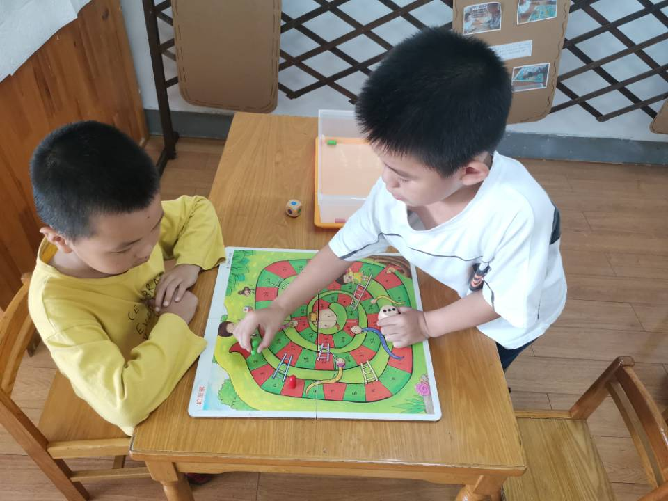 | 杨数萱（白衣服）和戴一诺（黄衣服）两人玩蛇形棋，由于是第一次游戏，老师进行了简单的介绍，包括棋子、骰子、棋盘，以及简单的规则，如骰子投到几就走几步，遇到梯子和小蛇就可以爬过去，然后两人单独开始游戏，杨数萱选择绿色，戴一诺选择红色，戴一诺说：“我先开始。”于是他开始投骰子，而杨数萱没有异议。 |  |  |  | 由于两人第一次接触蛇形棋，因此老师进行了前期的介入，介入中根据两位幼儿的实际水平，将规则简单的告知后交还游戏主动权给幼儿，而戴一诺在两人中属于较主动的，主动进行投骰子，说明在刚开始的介绍中听懂了老师的介绍，另一方面说明两人在玩游戏时知道轮流进行。
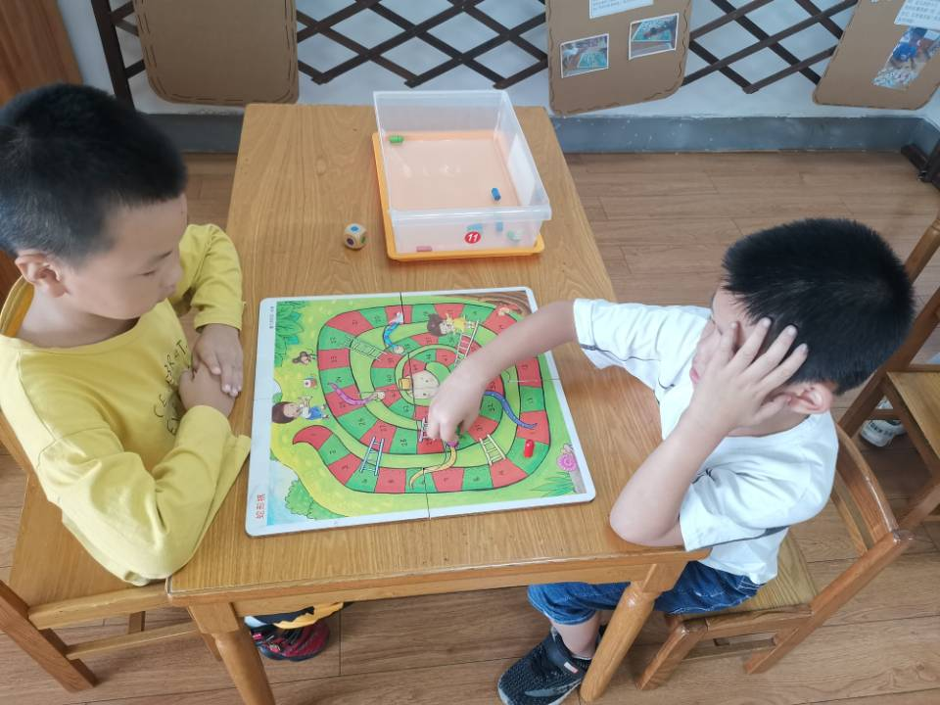 | 杨数萱投到了4个点数然后从小蛇尾巴处开始走了四步，期间他知道从走开始算第一步而不是停止时算第一步，然后碰到了梯子，直接从梯子处爬了过去。爬了后戴一诺拿过骰子开始投掷。 |  |  |  | 两人在游戏时知道根据点数走几步，而且能知道开始走算起，说明对投骰子和棋子之间的关系比较清楚，期间也没有争抢。
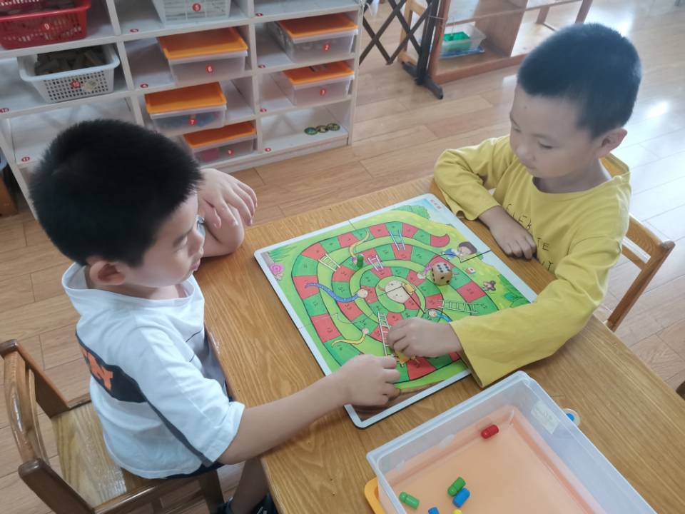 | 戴一诺在投骰子正好到了小蛇那里，杨数萱赶紧提醒他：“快点沿着小蛇走。”戴一诺听后沿着小蛇到了前面，杨数萱说：“我在你后面了。”戴一诺：“我在你前面了。” |  |  |  | 两人在游戏过程中对自己的空间位置有比较明确的认知。杨数萱显然对规则的认知更加清楚而且能够主动提醒戴一诺。
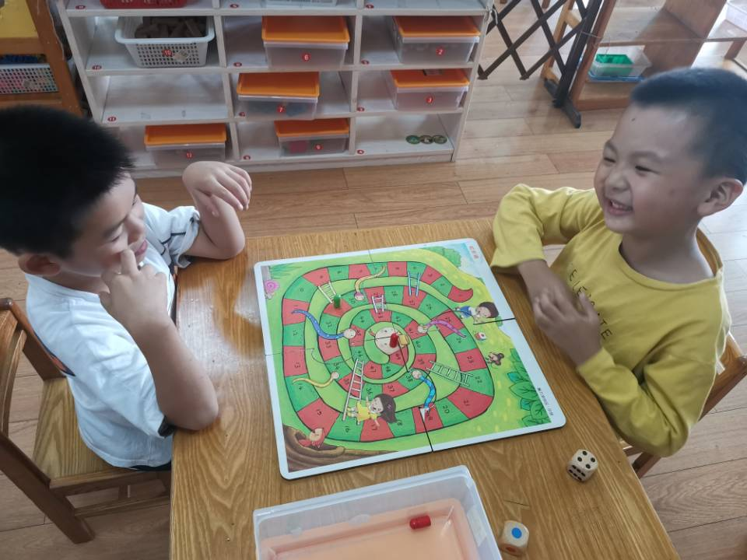 | 经过一轮投骰子，戴一诺最终赢得了比赛，显得相当兴奋，而杨数萱则兴致缺缺。 |  |  |  | 虽然杨数萱对规则的认知清楚，但是由于骰子的数量，最终戴一诺赢得了比赛，但两人都能按照规则进行游戏。
后续补充：（根据游戏后分享交流活动幼儿讲述以及后续师幼对话的实录）
借助区域游戏时教师所拍的现场照片进行游戏交流分享：
师：今天在游戏过程中，你们有什么问题么？
杨数萱：这个棋子很好玩，到那时我一开始不知道往哪里走？
师：从哪里开始你不知道往那边走？
杨数萱指着棋盘上30这个位置，由于中班幼儿数学认知能力的问题，20朝上的数字幼儿有一些认知障碍。
师：那其他小朋友能不能帮助他，我们一起来想办法。
高振轩：我们可以贴一个箭头。
师：这是一个好办法，箭头朝哪里就往哪里走，还有其他办法么？
张欣妍：可以看数字，1后面2，2后面3，这样看就知道了。
师：哦，可以看两个数字中的后面一位，也是一个好办法，看来我们小朋友都有了很多思考。
分析：
对照《指南》4-5岁幼儿常模：
领域 | 一级目标 | 二级目标 | 三级目标
社会 | 社会适应 | 喜欢并适应群体生活 | 感受规则的意义，并能基本遵守规则
对照指南分析可以发现：杨数萱小朋友在倾听规则和理解规则上要比戴一诺的接受能力要快，在游戏期间，杨数萱起主导作用，并带领戴一诺根据规则进行游戏，必要时能提醒戴一诺进行游戏。
后续跟进策略：
1、借助分享交流，发现游戏中的不同玩法：除了这样玩我们还能怎样玩？扩展幼儿的游戏思维，将两个人的游戏拓展至全班性的游戏。
2、继续跟踪观察该游戏时幼儿的表现，引导其发现新玩法。
3、关注幼儿在游戏中个体差异，给予更有针对性的引领。

